

羅禮士日巡年終大賽飆九鳥，中島啟太連三天領先

2024年11月30日

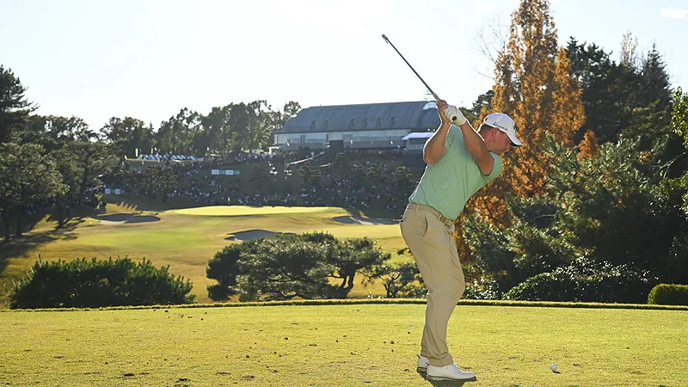
【羅開新聞中心Thomas LO綜合報導 圖／JGTO Images】開局單獨領先，第二天並列領先榜，日本好手中島啓太（Keita Nakajima）星期六在Tokyo Yomiuri Country Club（東京獨賣鄉村俱樂部）進行的第三回合打出低於標準兩桿的六十八桿，以總成績低於標準十一桿，一桿優勢，取得日本年終球王之爭-Golf Nippon Series JT Cup（日巡年終大賽）五十四洞的單獨領先。
以世巡賽Hero Indian Open（印度公開賽）冠軍身份獲邀參賽的旅外選手中島啓太，今天在挑戰重重的東京獨賣球場的第五、第九與第十三洞抓下三鳥，交出一個柏忌的六十八桿，以總成績低於標準十一桿的一百九十九桿，單獨領先第三回合成績榜。
「羅禮士（蕭恩）打得非常好，像我們所有人一樣，勇敢進攻。現在，我需要更專注於我在做的事情並努力做好。」中島啓太說：「我的推桿沒有昨天好，但我能擊上果嶺。即使錯過了果嶺，也有保住標準桿的一切一推。整體而言，今天我並沒有感到壓力。唯一柏忌是因為第二桿對風向的錯誤判斷，所以這並沒有給我帶來太大困擾。」
並列領先出發的片岡尚之（Naoyuki Kataoka）交出低標一桿的六十九桿，與今天抓九鳥、兩柏忌與一個雙柏忌的南非選手Shaun Norris（蕭恩‧羅禮士），兩人都以低標十桿的兩百桿，並列在第二位。
今天瘋狂進攻的羅禮士說：「明天我不會停止攻擊。我會努力進攻，在這座球場必須做一些特別的事。 我必須保持耐心，因為這個球場需要很多耐心。當我處於正確的位置時，我就會進攻。只能祈禱，明天的一切都會更好起來。」
広島選手金谷拓実（Takumi Kanaya）交卡六十八桿，以總成績低於標準六桿，單獨排名第四。
福岡選手清水大成（Taisei Shimizu）連續兩天都是六十八桿，以低標五桿的兩百零五桿，位居第五。
年終球王爭霸戰方面，暫居獎金榜第一人的平田憲聖（Kensei Hirata）交出本周第二張七十二桿成績卡，以總成績平標準桿的兩百一十桿，並列第十三位。
就冠軍製造能力來說，平田憲聖才是今年的佼佼者，分別贏得Nagashima Shigeo Invitational SEGA SAMMY Cup（長島茂雄邀請賽暨世嘉山米盃）、Fujisankei Classic（富士產經菁英賽）、Shinhan Donghae Open（東海公開賽）和Panasonic Open Golf Championship（松下公開賽），但日巡賽並未採取場場等值的積分制，以致於累積戰果112,440,879日圓，僅僅領先金谷拓実不到三百萬日圓。
獎金榜暫居第三的今平周吾（Shugo Imahira）爆出七十四桿，以總成績高標三桿，並列在第二十一位。

